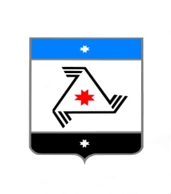
Проект
РЕШЕНИЕ

Совет депутатов
муниципального образования «Муниципальный округ Балезинский район Удмуртской Республики»

«Удмурт Элькунысь Балезино ёрос муниципал округ» муниципал кылдытэтысь депутатъеслэн Кенешсы

О состоянии пожарной безопасности в населенных пунктах и объектах на территории Балезинского района за 2023 год

«___» _____________ 2024 года

Заслушав информацию начальника ОНД и ПР Балезинского, Дебесского и Кезского районов П.Ю. Барышникова от 25.04.2024 года , Совет депутатов муниципального образования «Муниципальный округ Балезинский район Удмуртской Республики», РЕШАЕТ:

Информацию о результатах работы Отдела МВД России по Балезинскому району в 2023 году принять к сведению.

Председатель Совета депутатов
муниципального образования
«Муниципальный округ Балезинский
район Удмуртской Республики» С.К. Булдаков

пос. Балезино
_______2024 год
№____

